Краткая инструкция по работе с программой Regclient.

Данная программа предназначена для формирования ходатайств о регистрации (идентификации) в качестве застрахованного лица и обработки результатов регистрации (идентификации) в качестве застрахованного лица.

- Установка программы.
Дистрибутив программы можно скачать с сайта Челябинского отделения ФОМС по адресу :
Установка производится путем запуска файла regclient_setup11120.exe. По умолчанию папка для установки программы C:\Program Files\Regclient. В конце установки не забудьте отключить флажок Launch Regclient.
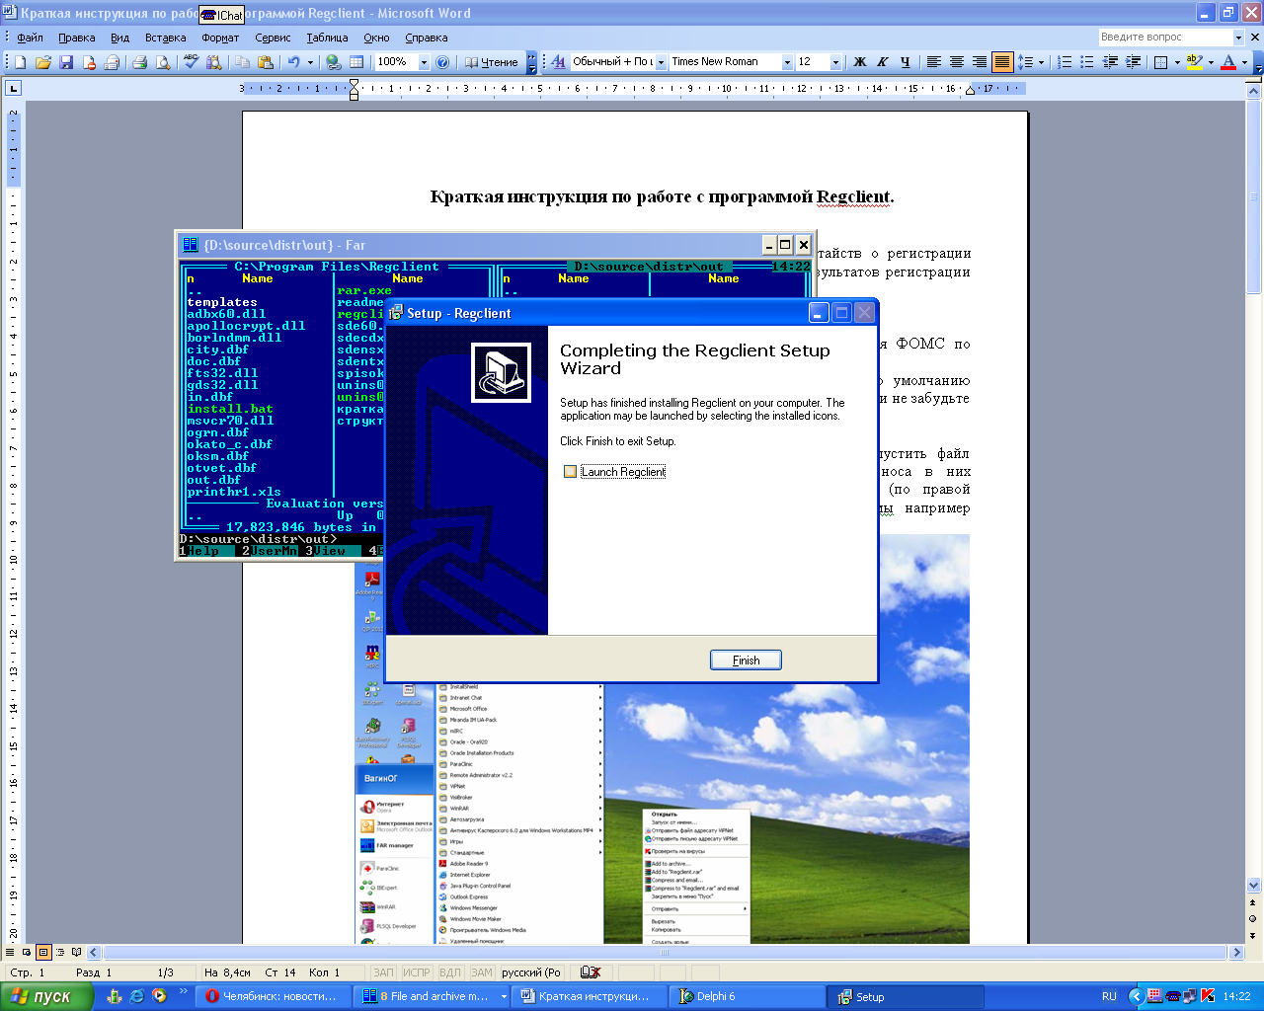

.

После установки рекомендуется переписать файл hreg.ini из каталога \templates в рабочую папку программы для удобства настройки.

- Работа с программой.
А) Запустить программу Пуск-Программы-Regclient.
Б) Заходим Сервис-Начальные настройки и заполняем поля (или меняем, если файл hreg.ini был переписан из каталога \templates. Поле Id клиента заполняется автоматически при создании ходатайства и поэтому недоступно для редактирования. ПОЛЕ ИНН ДОЛЖНО БЫТЬ ЗАПОЛНЕНО ОБЯЗАТЕЛЬНО!!!. Первоначально поле Граница области видимости можно не заполнять и тогда на экран будут выводиться все введенные ходатайства.
В) После ввода начальных данных рекомендуется выйти и снова зайти в программу.
Д) Ввод ходатайств в пункте меню Список ходатайств. Новое ходатайство создается кликом на кнопке Добавить либо нажатием клавиши Ins. Поля обязательные для заполнения : фамилия, имя, отчество (либо Прежние данные : фамилия, имя, отчество), дата рождения, серия-номер паспорта либо номер пенсионного страхового свидетельства(если паспорта нет). Если какое-либо из этих полей не заполнено, идентификация произведена не будет!!!. Остальные поля нужны только для печатной формы ходатайства. После ввода нового ходатайства его нужно сохранить нажатием клавиши F2. После того, как ходатайство появится в общем списке, с ним можно работать далее нажатием клавиши F4. Можно распечатать по клавише F5 или создать файл для отправки в ФОМС по F3. Файл для отправки формируется в подкаталоге out\ в рабочей папке программы. Данный файл нужно передать на обработку в ФОМС через Медис-транспорт. Имя формируемого файла соотвествует маске zk1_INN_ID.dbf где :
INN – ИНН ходатайствующее организации (указывается в начальных настройках)
ID – идентификатор клиента (присваивается автоматически).
Е) Обработка ответных файлов из ФОМС. Имя ответного файла совпадает с именем отправленного. Ответный файл необходимо переписать в каталог \in рабочей папки программы. После чего зайти в программу Regclient, открыть список ходатайств и нажать кнопку Обработка ответов или клавишу F6. После обработки программа сообщит о количестве обработанных файлов, а в поле Результат появиться сообщение об успешности/неуспешности обработки ходатайства. Непосредственно содержимое ответного файла можно посмотреть по клавише F7 из экрана редактирования данных ходатайства.

